方法调用增强工具(EnhancedMIT)概要设计与说明
Codename:MOLLY-EnhancedMIT

总揽
先看一下方法调用增强工具的主要API和实现，然后详细的介绍外部公共使用资源（绿色部分）和方法调用内部管理和处理的部分（黄色部分）。

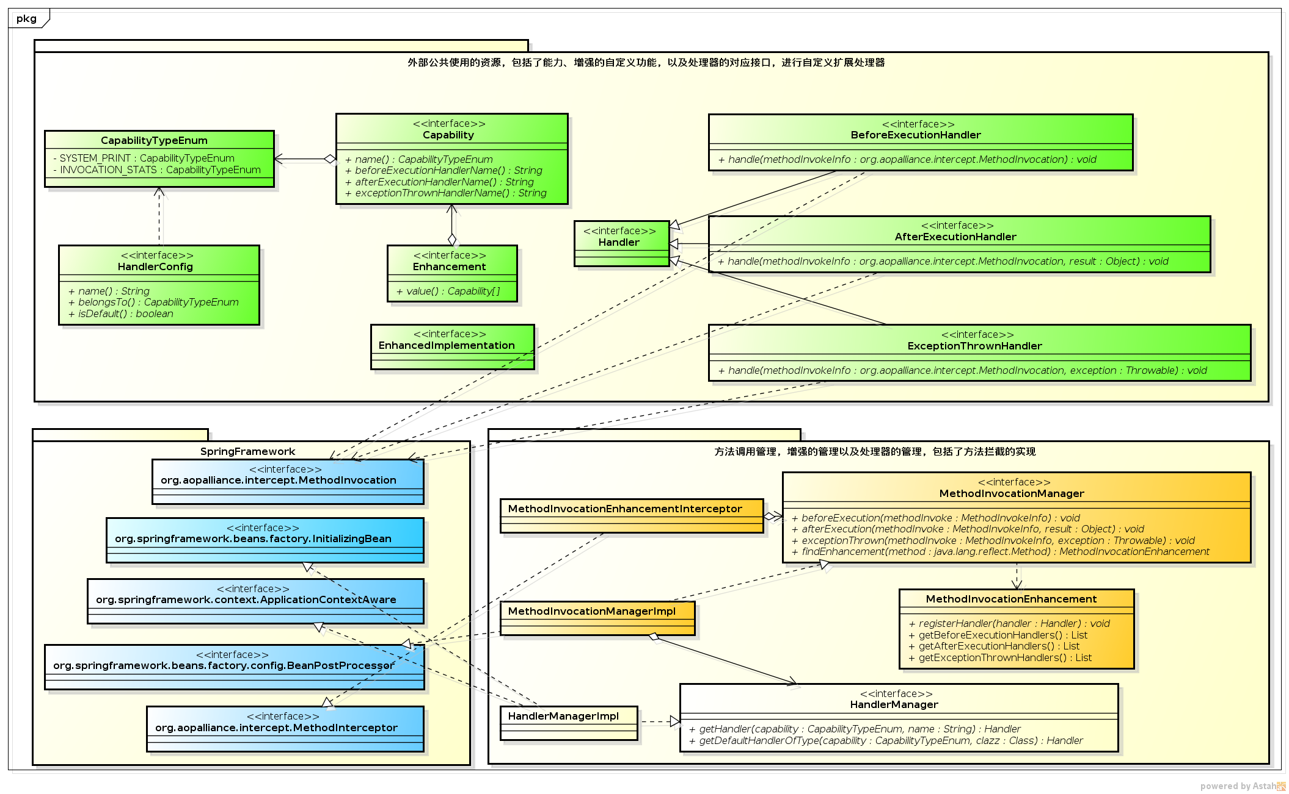
外部公共使用的资源

EnhancedImplementation
这个用来修饰一个需要被增强的实现，比如说这个接口的实现中的一个方法被增强了，那么这个类就必须要被这个注解进行标注，它的目的主要是分析这个类中的方法，如果不标注则需要每个spring容器中的类都分析，开销较大。

Enhancement
这个代表着一个方法的增强，只能用来修饰方法。
一个方法可以有很多种能力的增强，但是这些增强的能力都属于这个方法增强的集合中的一员，而运行是它会对应MethodInvocationEnhancement。

Capability
能力，顾名思义，就是附属于这个方法增强的一种能力，一个方法可以进行增强，而增强包含了多种能力，这些能力是方法调用中产生增强行为的关键。该属性用来修饰方法的增强，因此，可以看到这样的使用方式：
@Enhancement({ @Capability(type = CapabilityTypeEnum.SYSTEM_PRINT),
@Capability(type = CapabilityTypeEnum.INVOCATION_COST_TIME) })
public void a() {
}
上面的表示形式就是方法a进行了增强，而增强的能力有两种，一种是打印参数，而另外一种就是统计调用时间。

Handler接口
该接口是增强的能力起作用的关键，它具体化了三个接口，方法调用前、方法执行后和异常抛出时，共三个接口，这三个接口能够表达JAVA语义的执行流程。

BeforeExecutionHandler
public interface BeforeExecutionHandler extends Handler {

/**
* <pre>
* 进入调用方法，但是在执行逻辑之前
*
* </pre>
*
* @param methodInvocation
*/
void handle(MethodInvocation methodInvocation);
}
这个接口可以获取到被增强方法调用时的参数信息。

AfterExecutionHandler
public interface AfterExecutionHandler extends Handler {

/**
* <pre>
* 后置处理
*
* </pre>
*
* @param methodInvocation
* @param result 方法调用结果，如果返回值是空的，那么result为null.
*/
void handle(MethodInvocation methodInvocation, Object result);
}
这个接口将会把方法调用的结果传递给Handler，如果你自定义了Handler,进行业务分析，那么这个是非常有用的。

ExceptionThrownHandler
public interface ExceptionThrownHandler extends Handler {

/**
* <pre>
* 异常处理
*
* </pre>
*
* @param methodInvocation
* @param exception
*/
void handle(MethodInvocation methodInvocation, Throwable exception);
}
这个接口会在方法抛出异常时进行处理，异常将会被传递给Handler。

HandlerConfig
在进行自定义能力编写的时候，需要编写对应的处理器，即Handler，每个Handler会在容器初始化的时候进行自动的注册，这个不需要Handler的编写者关心。但是每个Handler必须要用HandlerConfig进行描述。
HandlerConfig描述了当前的Handler 的名称、所属的能力以及是否默认的属性，类似于这样：
@HandlerConfig(isDefault = false, belongsTo = CapabilityTypeEnum.SYSTEM_PRINT, name = "SystemPrint2BeforeExecutionHandler")
public class SystemPrint2BeforeExecutionHandler implements
BeforeExecutionHandler {
上述意思就是，当前是一个方法调用前的处理器，它属于系统打印的能力，不是该能力的默认处理器，名称是SystemPrint2BeforeExcutionHandler，这样就成功的定义了一个Handler。
而使用该Handler，更加简单，而且还非常容易复用，就像这样：
@Enhancement({ @Capability(type = CapabilityTypeEnum.INVOCATION_STATS, afterExecutionHandlerName = "OsrBatchCreateAfterExecutionHandler") })
public int batchCreateOfferSaleRecord(Long orderId) throws ServiceException {
可以看到批量插入offer成交记录的方法，它被进行了增强，附加了调用统计的能力，而当前这个方法的方法调用后处理器被替换成了OsrBatchCreateAfterExecutionHandler。这一过程能够提供瑞士军刀一样的扩展能力，随意组装，将定制化释放给了接口实现的编写者。
当然你也可以不需要某种处理器，比如方法执行后的处理器。
@Override
@Enhancement({ @Capability(type = CapabilityTypeEnum.SYSTEM_PRINT, exceptionThrownHandlerName = ""),
@Capability(type = CapabilityTypeEnum.INVOCATION_COST_TIME) })
public void exception() {
使用一个简单的空白字符串就可以取消掉这个能力在这个方法上的处理器，当前取消的是异常处理器。

方法调用内部管理

HandlerManager
HandlerManager实现了ApplicationContextAware和InitializingBean，可以在Spring容器初始化的时候完成对所有的Handler实现的加载过程。
@Override
public void afterPropertiesSet() throws Exception {
Map<String, Handler> handlerMap = applicationContext.getBeansOfType(Handler.class);

if (handlerMap != null && !handlerMap.isEmpty()) {
for (Map.Entry<String, Handler> entry : handlerMap.entrySet()) {
addHandler(entry.getValue());
}
}
}
该接口提供Handler的获取工作。

MethodInvocationManager
该接口提供了获取一个方法的增强的功能，只需要提供方法实例，就可以获取这个方法的增强，而增强包含了当前方法的所有方法前、方法后和异常抛出的处理器。
@Override
public Object postProcessBeforeInitialization(Object bean, String beanName) throws BeansException {
if (bean != null) {
Class<?> clazz = bean.getClass();
// Mark了增强实现标记，解析
if (clazz.isAnnotationPresent(EnhancedImplementation.class)) {
Method[] methods = clazz.getMethods();
if (methods != null) {
for (Method method : methods) {
MethodInvocationEnhancement enhancement = generateEnhancement(method);
if (enhancement != null) {
MethodIdentity mi = encodeMethod(method);
if (mi != null) {
cachedEnhancements.put(mi, enhancement);
}
}
}
}
}
}
上面的代码是分析实现并完成增强的预生成工作，生成的步骤如下：
1.查看当前bean是否被标注的EnhancedImplementation；
目的是减少对现有bean生成时的干扰，仅关注需要关注的bean。
2.获取当前bean所有的方法；
3.针对每个方法进行增强的处理工作。
3.1.如果方法有Enhancement的标注将会生成MethodInvocationEnhancement；
3.2.方法所需要的Handler将会被放置到MethodInvocationEnhancement中；
3.3.将生成的方法进行编码为MethodIdentity，以其为KEY，以MethodInvocationEnhancement为VALUE，缓存起来。

MethodInvocationEnhancementIntercepter
该拦截器拦截它所AOP的所有实例方法，根据方法实例从MethodInvocationManager中获取增强对象并进行执行。
MethodInvocationEnhancement enhancement = methodInvocationManager.fetchEnhancement(methodInvocation.getMethod());

Object result = null;
try {
if (enhancement != null) {
methodInvocationManager.beforeExecution(methodInvocation, enhancement);
}
result = methodInvocation.proceed();
if (enhancement != null) {
methodInvocationManager.afterExecution(methodInvocation, result, enhancement);
}
} catch (Throwable exception) {
if (enhancement != null) {
methodInvocationManager.exceptionThrown(methodInvocation, exception, enhancement);
}
throw exception;
}
上面代码执行的步骤：
1.首先根据方法获取对应的增强MethodInvocationEnhancement；
2.如果存在增强则继续；
3.进行方法调用前的增强处理；
4.被代理的方法进行实际执行；
5.方法结束后完成方法调用后的增强处理；
6.如果proceed()方法抛出异常则进行异常抛出时的增强处理。
所有的处理器处理过程中，不会篡改原有方法的执行过程，不应该篡改原有方法的参数和返回值，做到对原有方法调用透明。

